Ruanito de Vargas Oliveira 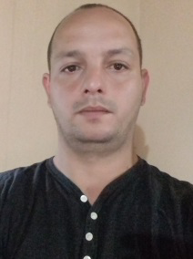
Brasileiro, casado, 37 anos.
Carteira de Habitação AB n°01327443008
RG n°2076647433
Rua Juvenal Alves de Oliveira, 113
Bairro São Paulo, Montenegro, RS
Telefone51- 98114-8731

- 2° Grau completo.

- Curso SENAC Informática.

- Curso da Norma Regulamentadora n°20-NR 20.

-Curso Shell de Lubrificantes.

-Curso de Brigadista (Primeiros socorros e combate à incêndio).

-Curso de FISPQ ( Identificação, Manuseio de produtos químicos).

EXPERIÊNCIAPROFISSIONAL

- 01-11-2012 à 15-03-2015 – PeM Comércio de Combustíveis Eireli.
Av DonPedro II 513, Esteio, RS.

-02-04-2015 à 04-02-2017 – Posto Weber Ltda.
Rua Osvaldo Aranha 1641, Montenegro,RS.

-01-02-2018 à 01-02-2019
CBC- Companhia Brasileira de Cartuchos
Rua Buarque de Macedo 3133, Montenegro, RS.

Atividades Desempenhadas:

- Auxiliar de Produção, Tratamento Térmico (oxidação e Tempera), Linha de produção, Jateamento com óxido de Alumínio.

